BNDE et BADEA signent une convention de
30 millions d’euros
pour financer les produits pétroliers d’origine d’Arabes et Africains.
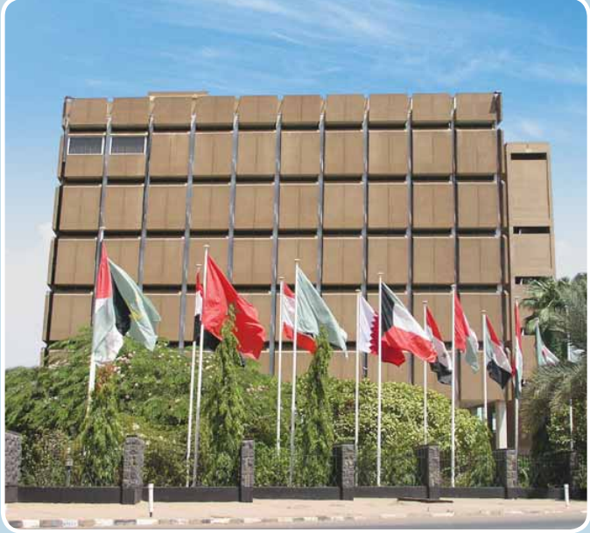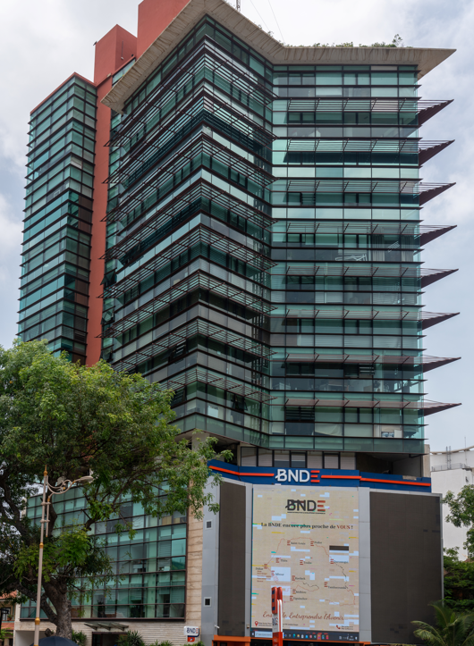

Pour permettre à notre pays d’assurer correctement l’approvisionnement en fuel et en Pétrole brut, la BNDE avait entamé la recherche de solutions alternatives pour un financement adéquat de cette importante matière pour notre Economie.
C’est dans cette perspective, qu’elle vient de signer une convention de Ligne de Credit avec la BADEA (Banque arabe pour le développement économique en Afrique) d’un montant de Trente (30) millions d’euros sur une maturité d’un an renouvelable.
Cette ligne sera dédiée aux Entreprises Sénégalaises qui opèrent dans les activités de négoce de produits pétroliers en provenance des pays Arabes et Africains. Elle sera octroyée par lettres de crédit avec des modalités assez flexibles et adaptées au contexte économique actuel.

